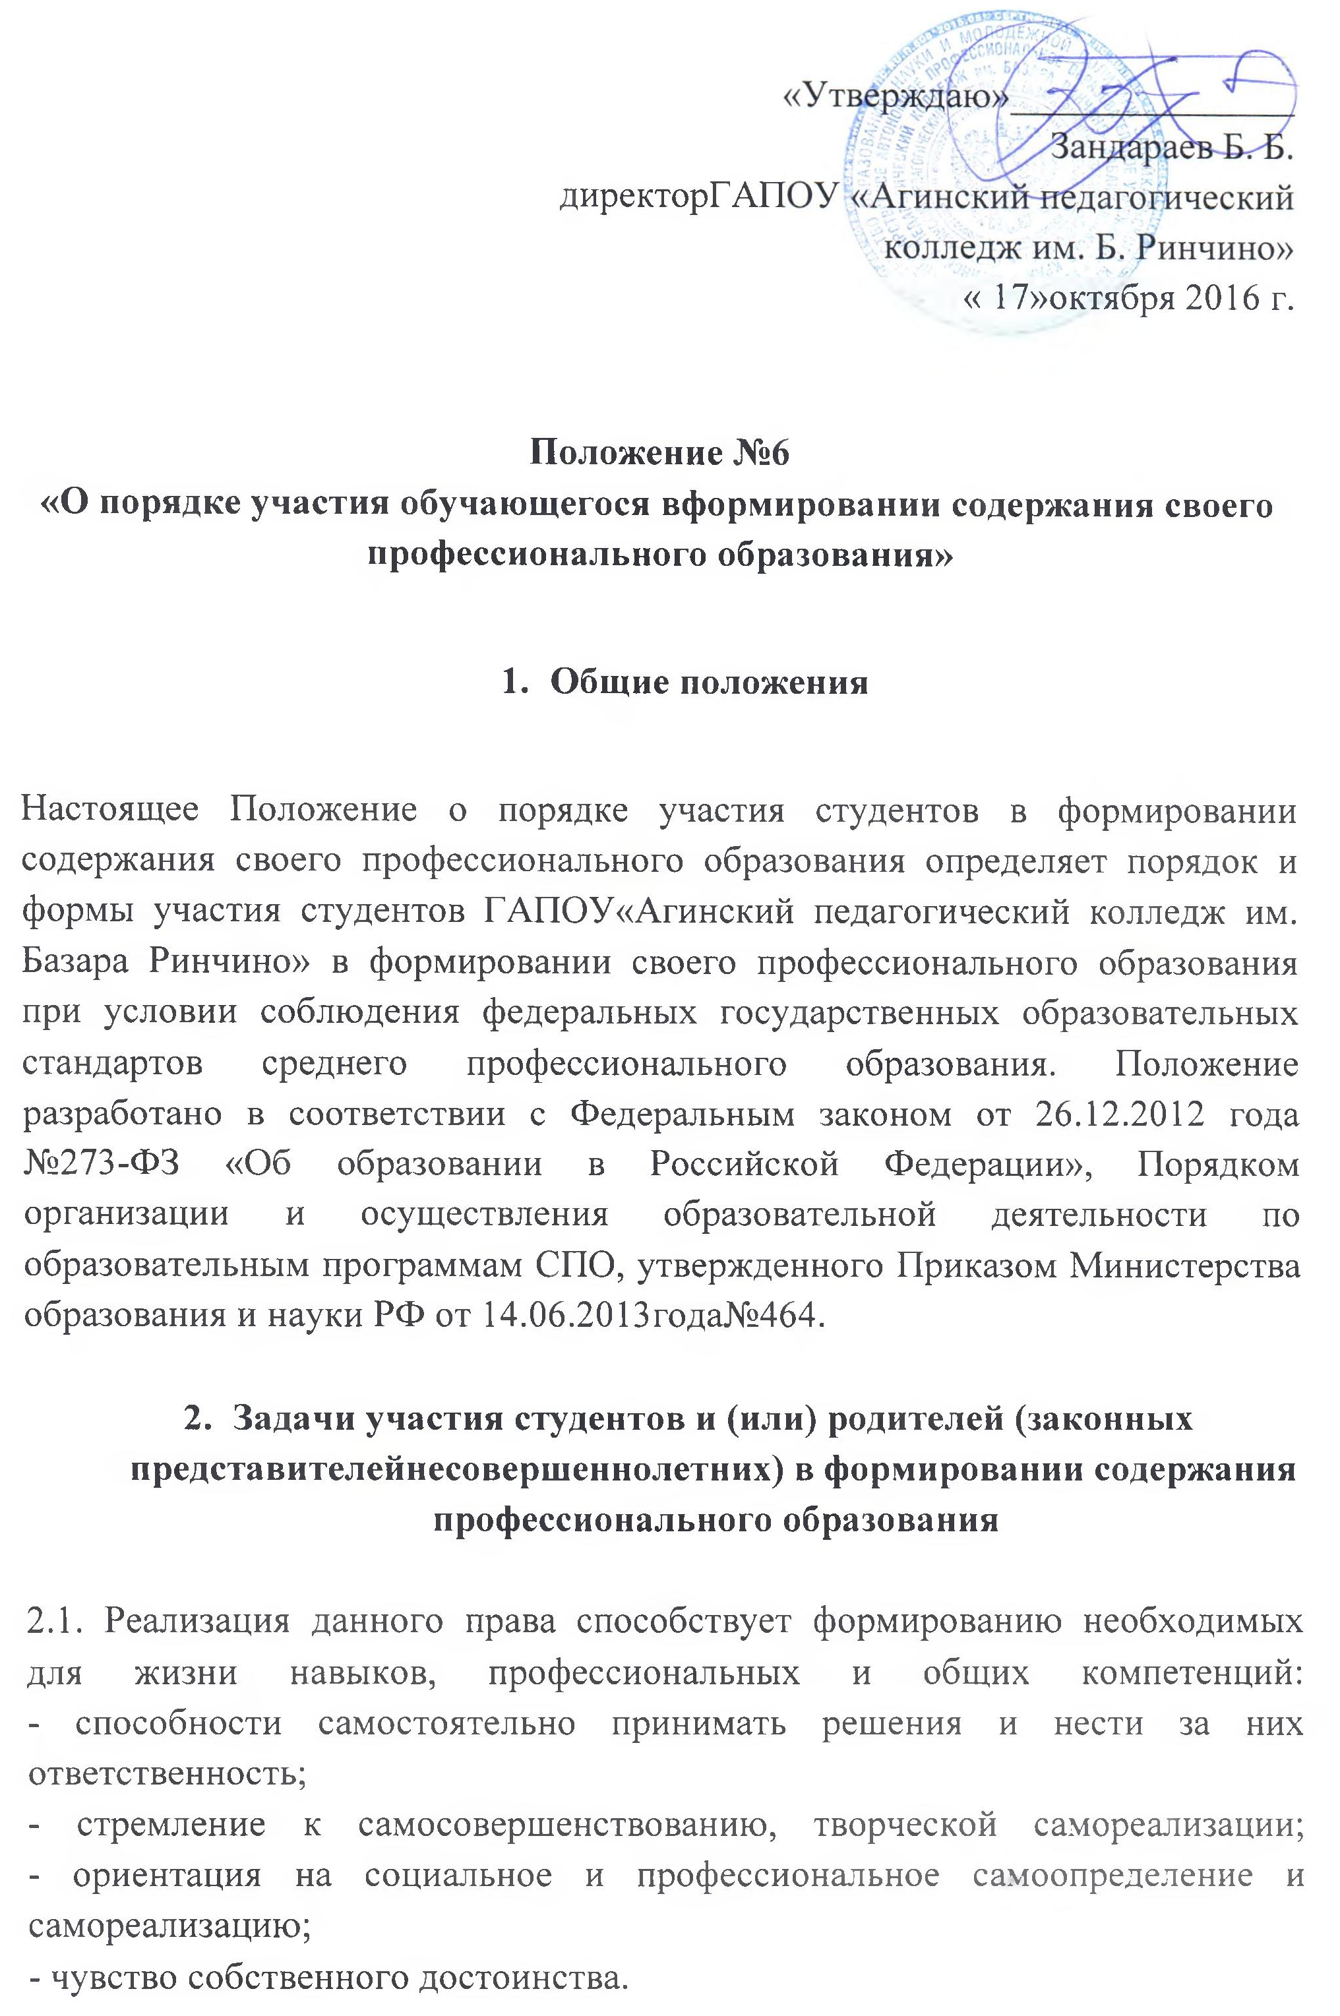
3. Формы и порядок участия студентов и (или) родителей (законных представителей несовершеннолетних) в формировании содержания профессионального образования

3.1 Студенты имеют право участвовать в распределении вариативной части
образовательной программы среднего профессионального образования, при этом колледж предоставляет возможность студентам участвовать в распределении вариативной части ППССЗ на этапе разработки образовательной программы среднего профессионального образования через анкетирование студентов, через работу студенческого совета колледжа.
3.2 Студенты могут вносить предложения о внесении корректив в утвержденную образовательную программу среднего профессионального образования
3.3. Студенты могут участвовать в формировании индивидуальной образовательной программы в соответствии с Положением об организации учебного процесса по индивидуальному учебному плану.
3.4. Изучать дисциплины, междисциплинарные курсы, профессиональные модули, преподаваемые в колледже и в иных образовательных организациях, не предусмотренные учебным планом образовательной программы среднего профессионального образования.
3.5. Предлагать тематику курсовых и дипломных работ (проектов).
3.6. Предлагать формы проведения аудиторных и внеаудиторных занятий с учетом своих возможностей и способностей
3.7. Предлагать формы самостоятельной работы.
3.8. При изучении учебной дисциплины и профессиональных модулей использовать любой доступный материал, в том числе, выходящий за пределы программ и учебных пособий.
3.9. Оценивать содержание, качество и организацию образовательного процесса через сайт колледжа.

4. Обязанности администрации колледжа по реализации прав студентов в формировании содержания своего профессионального образования
Для участия студентов в формировании содержания собственного профессионального образования администрация колледжа:
4.1. Доводит до сведения студентов и их родителей (законных представителей) информацию о праве участвовать в формировании содержания своего профессионального образования во время поступления и проводит разъяснительные работы в период обучения;
4.2. Стимулирует активность студентов в этом направлении через формирование положительного отношения среди педагогов и студентов к реализации данного права.
4.3. Проводит индивидуальную работу со студентами, которые намерены участвовать в формировании содержания своего профессионального образования.
4.4. Проводит со студентами заседания, на которых обсуждаются законность и рациональность предложенных изменений, дополнений в содержание профессионального образования.
4.5. Осуществляет постоянный контроль за ходом внесения предложений в содержание профессионального образования принятых предложений.

5. Обязанности студентов, реализующих право участвовать в формировании содержания своего профессионального образования и случаи ограничение права
5.1 Студенты обязаны:
- выполнять требования Федерального государственного образовательного стандарта по специальности;
- своевременно выполнять задания, предусмотренные утвержденным учебным планом;
- вносить рациональные предложения по формированию содержания своего
профессионального образования.
5.2 Ограничение права участия студентов колледжа в формировании содержания своего профессионального образования возможно в следующих случаях (ст.34 п.4 ФЗ «Об образовании в Российской Федерации):
- осуществление данного права препятствуют реализации федеральных государственных образовательных стандартов среднего профессионального образования;
- студенты осваивают образовательные программы среднего профессионального образования в рамках договора о целевом обучении.

